新聞資料NEWS LETTER
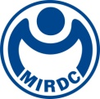
金屬中心舉辦「南部地區海洋產業推動策略焦點座談會」探索地方海洋產業發展潛能

隨著國際間對藍色經濟(Blue Economy)的重視，海洋被視為各國經濟成長的新動能之一，我國海洋產業的永續發展亦有賴中央與地方偕同推動。在海洋委員會支持下，金屬工業研究發展中心於昨日(09/06)舉行「南部地區海洋產業推動策略焦點座談會」，邀請農委會漁業署、經濟部工業局、交通部觀光局、航港局、台南市觀光局、農業局、高雄市海洋局、屏東縣交通旅遊處、農業處、台糖生技事業部、臺灣國際郵輪協會、中華民國水中運動協會、琉球鄉生態觀光協會、嘉義區漁會、南市區漁會、高雄區漁會等30位產官學研代表，針對南部海洋產業發展現況與未來潛能進行交流，期望能藉由本次座談會汲取各界經驗，引領地方海洋產業進行創新與提升在地價值。

海委會表示，希望透過本次座談會盤點出南部區域各縣市未來聚焦海洋發展的主軸，更希望以務實的方式協助地方進行海洋產業的推動。金屬中心陳靖惠博士兼計畫主持人表示，臺灣擁有豐富的海洋資源，具備相當良好的發展潛力，經國內現況與國外趨勢盤點，未來在海洋領域上，結合各縣市的特色資源，可朝向海洋觀光及遊憩、海洋循環經濟、海洋智慧科技、海洋能源與水資源及海洋生物科技等五大主軸進行發展。

本次為首場海洋產業推動策略焦點會議，後續將陸續辦理中部、北部、離島與東部之相關座談，透過面對面與談，凝聚地方縣市政府發展方向與需求，期盼藉由焦點座談會，匯集各界趨勢觀點，並作為海委會協助地方政府擬定行動方案，創造中央與地方的合作契機，共同為臺灣海洋產業注入新動力。

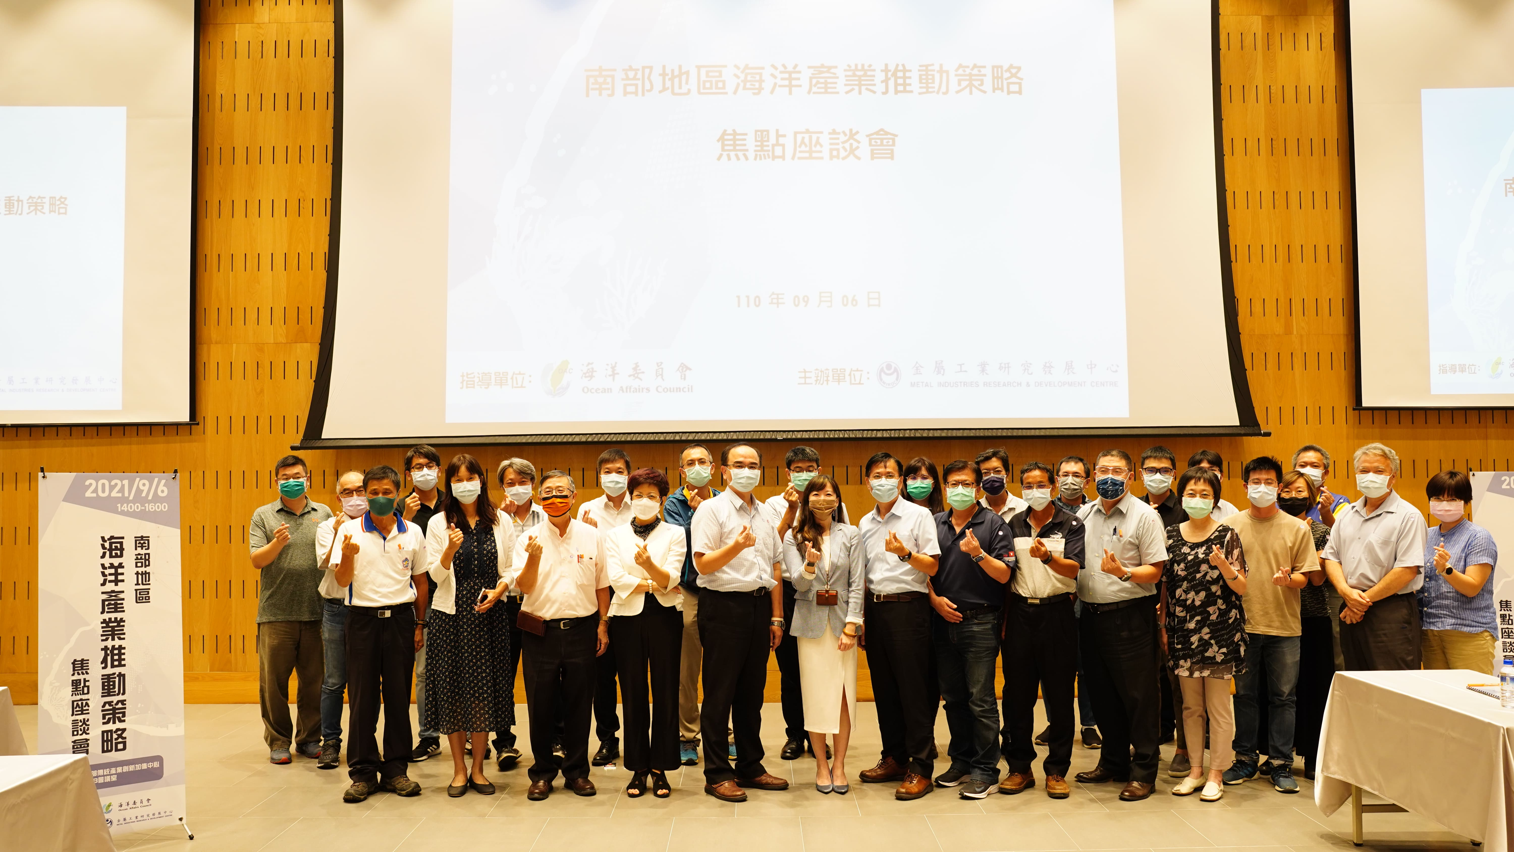
圖一、「南部地區海洋產業推動策略焦點座談會」與會貴賓大合照

